СЛАВА ЗАЩИТНИКАМ ОТЕЧЕСТВА! ВЕЧНАЯ СЛАВА!
24 февраля 2025 года мы отмечаем третью годовщину с начала специальной военной операции России на Украине. Вспоминаем тех кто воюет и тех, кто уже не вернется с этой войны. Вечная вам память и вечная слава!
В этот день в Таборинском музее прошло мероприятие для подопечных Комплексного центра социального обслуживания населения "От богатырей до воинов наших дней".
"Перелистали" страницы прошлого, вспомнили прадедов и дедов, защищавших нашу Родину в Великую Отечественную войну, отцов, отдавших интернациональный долг в Афганистане, мужей и братьев, защищающих нашу страну в зоне СВО.
В разные годы Россия-матушка призывала своих сынов встать на ее защиту. Вставали и шли! Защищали и не робели, ценою страшных потерь отстаивали мир на родной земле.
ГОРДИМСЯ ПОДВИГАМИ НАШИХ ЗАЩИТНИКОВ!
ПОМНИМ И ПЕРЕДАЕМ ПАМЯТЬ О НИХ СВОИМ ДЕТЯМ И ВНУКАМ!
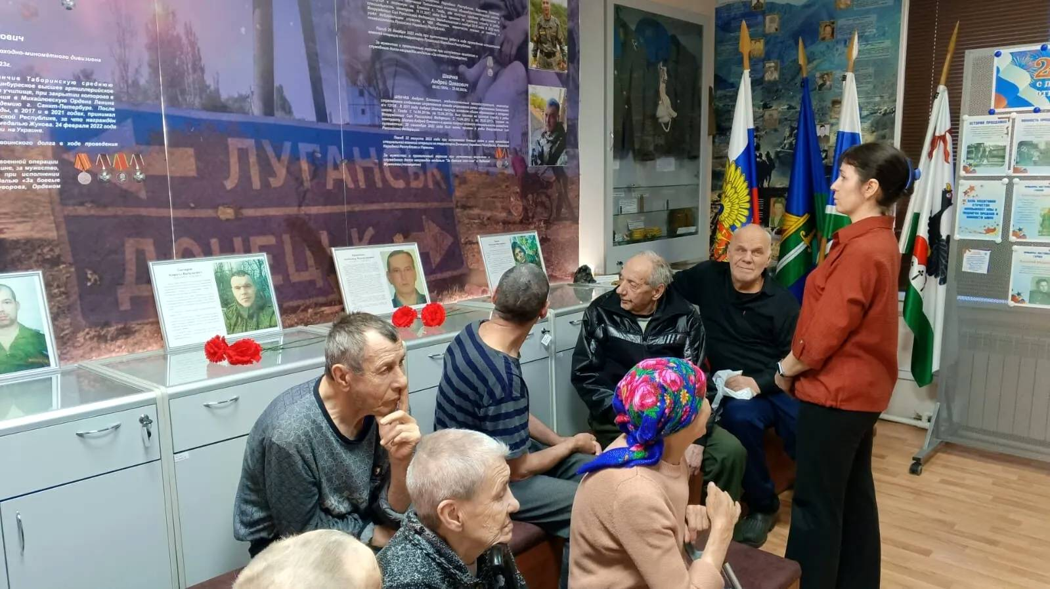
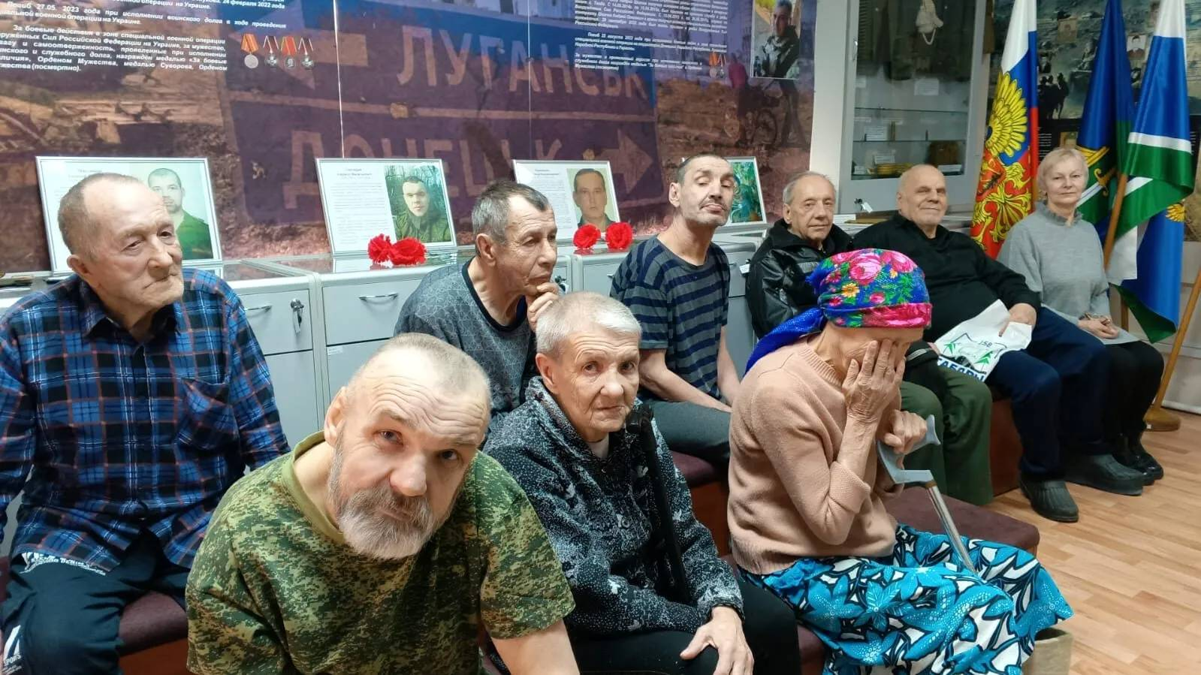
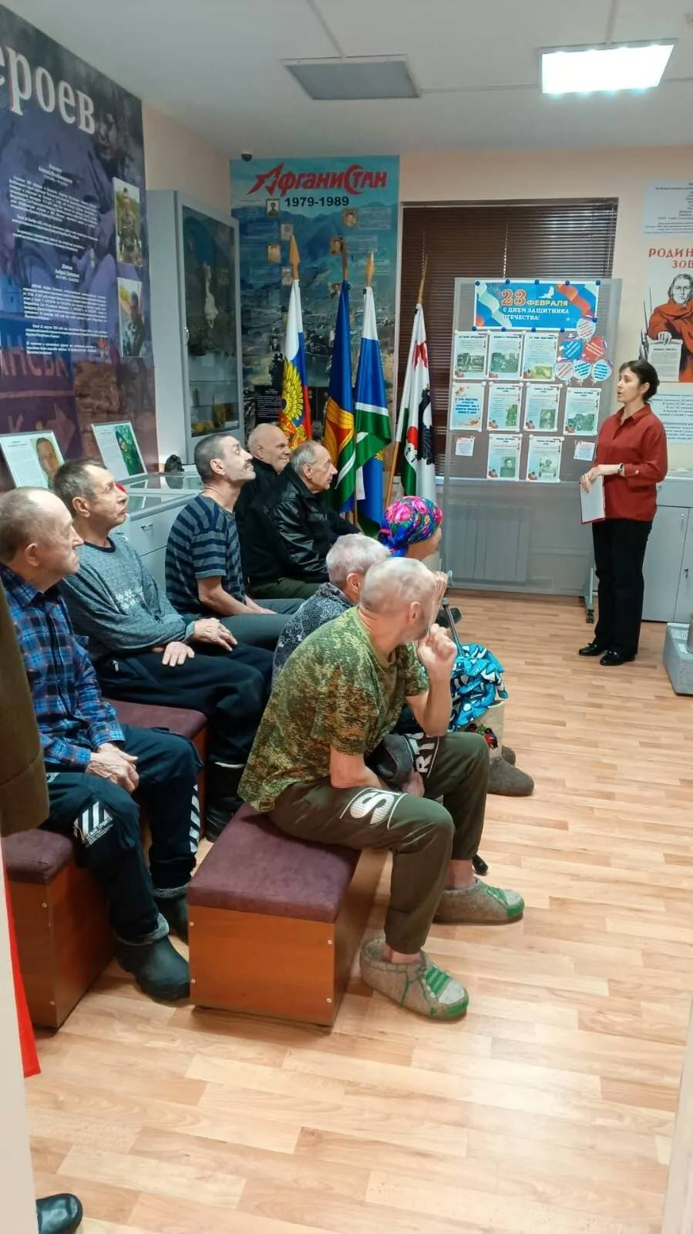
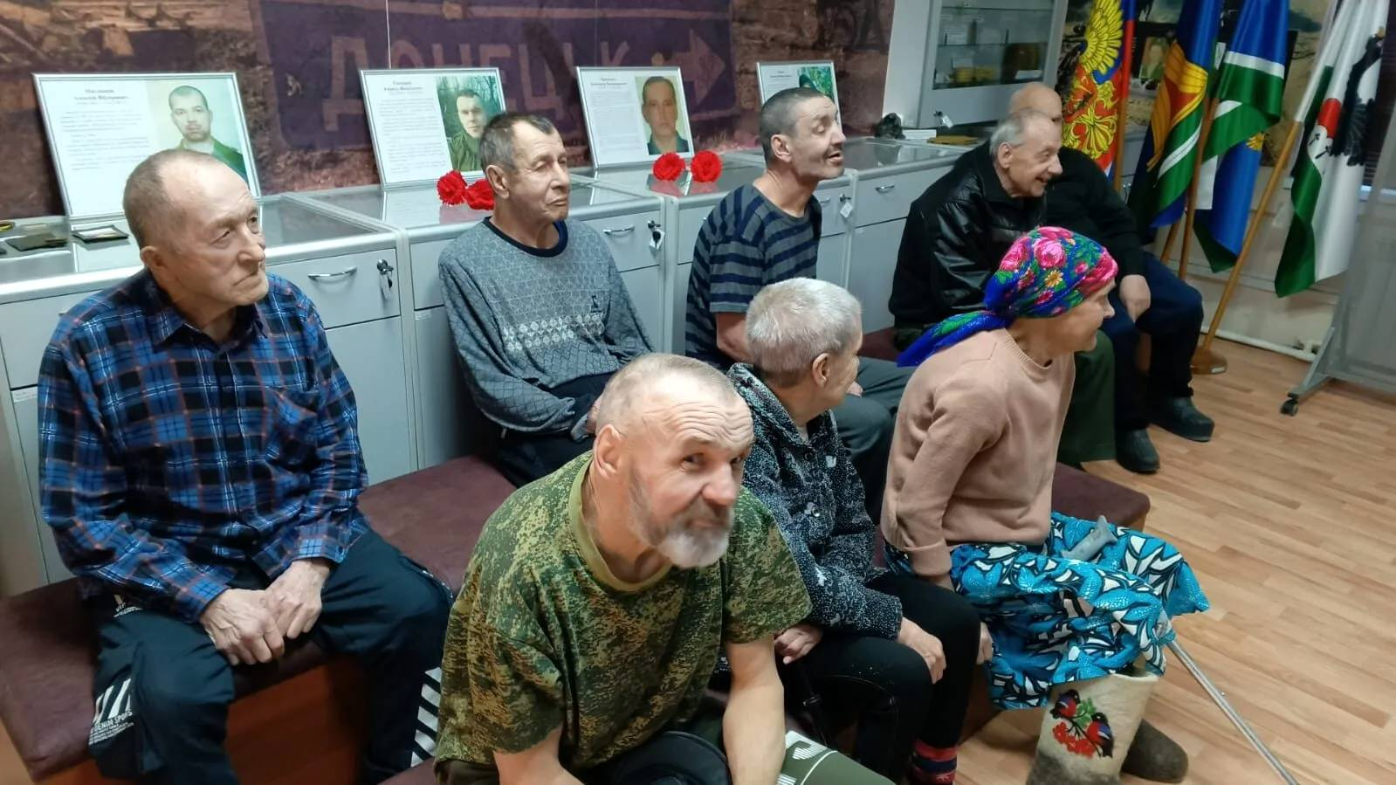
#Год_Защитника_Отечества_2025

